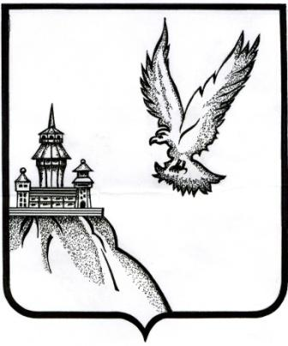
АДМИНИСТРАЦИЯ
ОСТРОГОЖСКОГО МУНИЦИПАЛЬНОГО РАЙОНА ВОРОНЕЖСКОЙ ОБЛАСТИ

ПОСТАНОВЛЕНИЕ

. .2024 г. №
г. Острогожск

О повышении (индексации) оплаты труда

В соответствии со статьей 134 Трудового кодекса Российской Федерации, распоряжением Правительства Воронежской области от 08.02.2024 г. № 90-р «О повышении (индексации) оплаты труда», а так же в целях повышения оплаты труда работников муниципальных учреждений Острогожского муниципального района:

ПОСТАНОВЛЯЕТ:

1.Повысить (проиндексировать) в 1,04 раза с 1 января 2024 года заработную плату работникам муниципальных учреждений Острогожского муниципального района финансовое обеспечение которых, осуществляется за счет средств районного бюджета, за исключением:
- отдельных категорий работников, которым поэтапное повышение заработной платы осуществляется в соответствии с указами Президента Российской Федерации от 07.05.2012 №597 «О мероприятиях по реализации государственной социальной политики», от 28.12.2012 №1688 «О некоторых мерах по реализации государственной политики в сфере защиты детей-сирот и детей, оставшихся без попечения родителей»;
-муниципальных учреждений, подведомственных органам местного самоуправления Острогожского муниципального района и обеспечивающих их деятельность, согласно приложению к настоящему распоряжению.

2.Установить, что при повышении (индексации) окладов (должностных окладов), ставок заработной платы их размеры подлежат округлению до целого рубля в сторону увеличения.

3.Произвести повышение (индексацию) заработной платы в пределах средств, предусмотренных ведомственной структурой расходов районного бюджета.

4.Рекомендовать поселениям Острогожского муниципального района принять соответствующие муниципальные правовые акты о повышении оплаты труда работников финансируемых за счет средств местных бюджетов.

5. Контроль за исполнением настоящего распоряжения возложить на заместителя главы администрации Острогожского муниципального района по социальной политике Хатунцеву С.В.

Глава администрации Острогожского

муниципального района С.И.Хорошилов

Исполнил: Е.В.Боловина

Согласовано: С.В.Пивоваров

Приложение
к постановлению администрации
Острогожского муниципального района
от __________ 2024 г. №

Перечень учреждений, обеспечивающих деятельность органов местного самоуправления Острогожского муниципального района

№ п/п | Наименование органа местного самоуправления | Наименование учреждения
1 | Администрация Острогожского муниципального района | МКУ «Управление делами Острогожского муниципального района»
 |  | МКУ «Центр по гражданской обороне, защите от чрезвычайных ситуаций, Единая дежурно-диспетчерская служба»
 |  | Муниципальное казённое учреждение «Острогожский муниципальный районный архив»
 |  | Муниципальное казенное учреждение «Управление сельского хозяйства Острогожского муниципального района»
2 | Отдел финансов администрации Острогожского муниципального района | Муниципальное казенное учреждение «Центр бухгалтерского учета»
3 | Отдел по образованию, физической культуре и спорту администрации Острогожского муниципального района | Муниципальное казенное учреждение «Централизованная бухгалтерия муниципальных учреждений образования Острогожского муниципального района»
 |  | Информационно - координационный центр-структурное подразделение отдела по образованию, физической культуре и спорту
4 | Отдел культуры, молодежной политики и спорта администрации Острогожского муниципального района | Муниципальное казенное учреждение «Централизованная бухгалтерия муниципальных учреждений культуры Острогожского муниципального района»

Глава администрации Острогожского

муниципального района С.И.Хорошилов

